Лабораторная работа № 2. Измерение и тестирование пропускной способности сети.Интерактивный эксперимент
Абакумова Олеся Максимовна, НФИбд-02-22
Содержание

Список иллюстраций

Список таблиц

1 Цель работы
Основной целью работы является знакомство с инструментом для измерения пропускной способности сети в режиме реального времени — iPerf3, а также получение навыков проведения интерактивного эксперимента по измерению пропускной способности моделируемой сети в среде Mininet.

2 Задание
- Установить на виртуальную машину mininet iPerf3 и дополнительное программное обеспечения для визуализации и обработки данных.
- Провести ряд интерактивных экспериментов по измерению пропускной способности с помощью iPerf3 с построением графиков.

3 Выполнение лабораторной работы

3.1 Установка необходимого программного обеспечения
Для начала запустимм вирутальную машину (рис. 1):
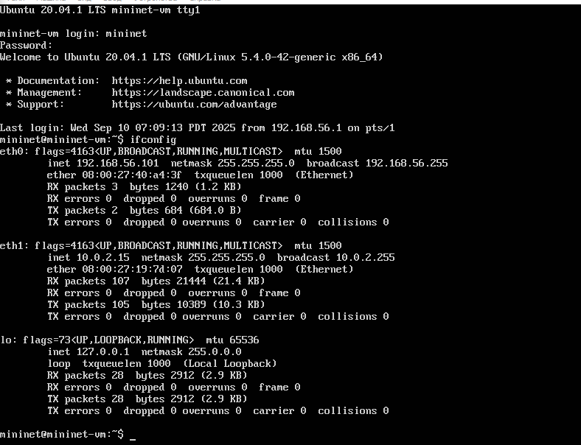
Рис. 1: Виртуальная машина запущена
Подключимся в основной ОС к виртуальной машине (рис. 2):
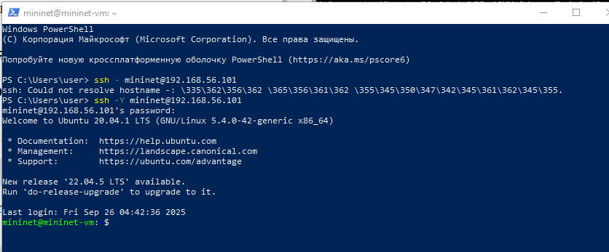
Рис. 2: Подключение к виртуальной машине с основной ОС
После подключения к виртуальной машине mininet посмотрим IP-адреса машины (рис. 3):
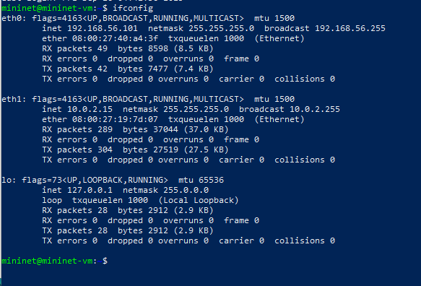
Рис. 3: IP-адреса виртуальной машины
Для доступа к сети Интернет должен быть активен адрес NAT: 10.0.0.x.В данном случае никакие дополнительные действия с моей стороны не требуются.
Установим iperf3 (рис. 4):
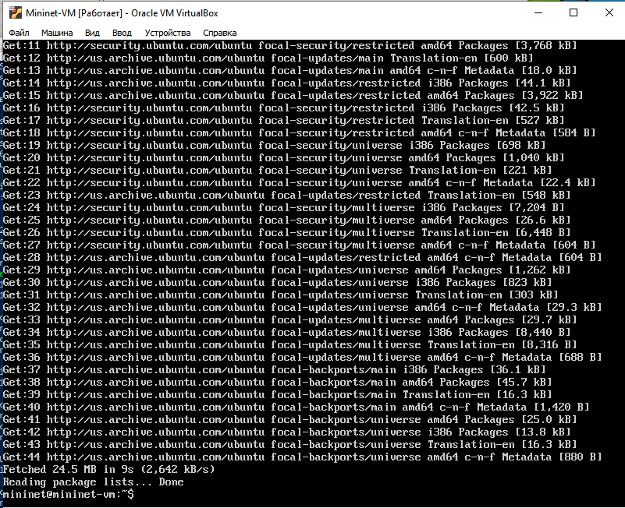
Рис. 4: Обновление репозиториев ПО
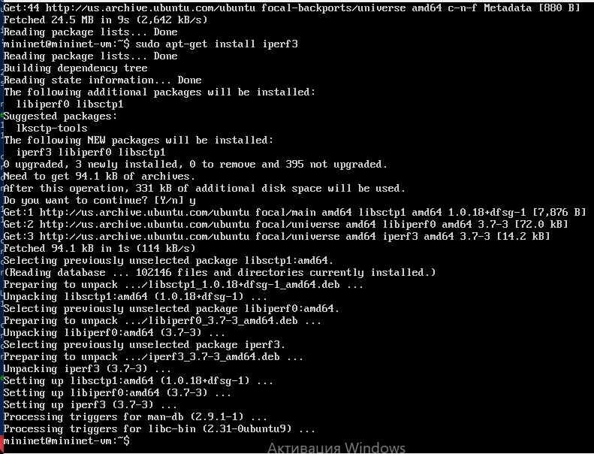
Рис. 5: Установка iperf3
Установим необходимое дополнительное ПО (рис. 6):
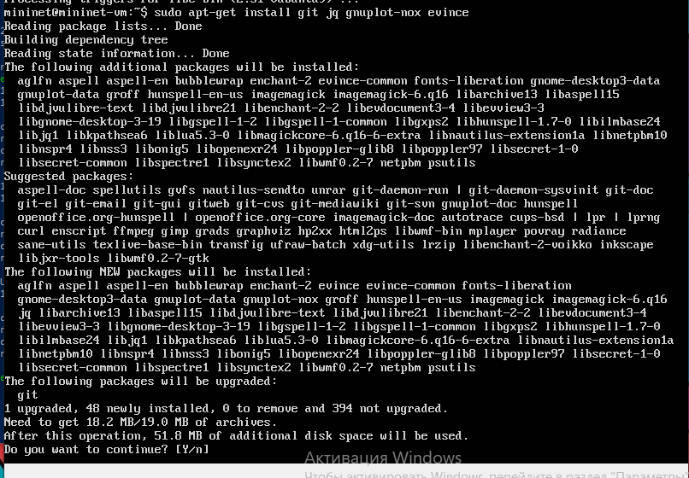
Рис. 6: Информация о виртуальной машине
Развернем iperf3_plotter (рис. 7):
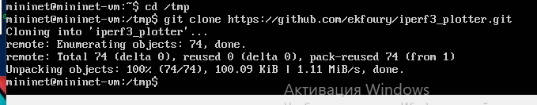
Рис. 7: Переход во временный каталог и скачивание репозитория
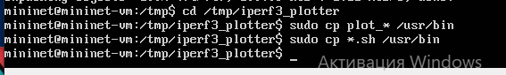
Рис. 8: Установка iperf3_plotter

3.2 Интерактивные эксперименты
Зададим простейшую топологию, состоящую из двух хостов и коммутатора с назначенной по умолчанию mininet сетью 10.0.0.0/8: (рис. 9):
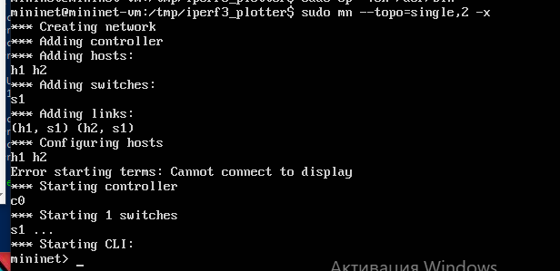
Рис. 9: Задание простейшей топологии
После введения этой команды запустятся терминалы двух хостов, коммута- тора и контроллера. Терминалы коммутатора и контроллера можно закрыть. Что у меня с первого раза не произошло.У меня отвалился X сервер и чтобы все работало корректно необходимо было его перезапустить, и исправить права запуска X-соединения.
Посмотрим параметры запущенной в интерактивном режиме топологии (рис. 10):
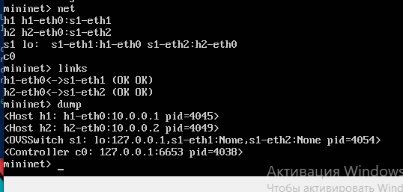
Рис. 10: Параметры топологии(1-я попытка)
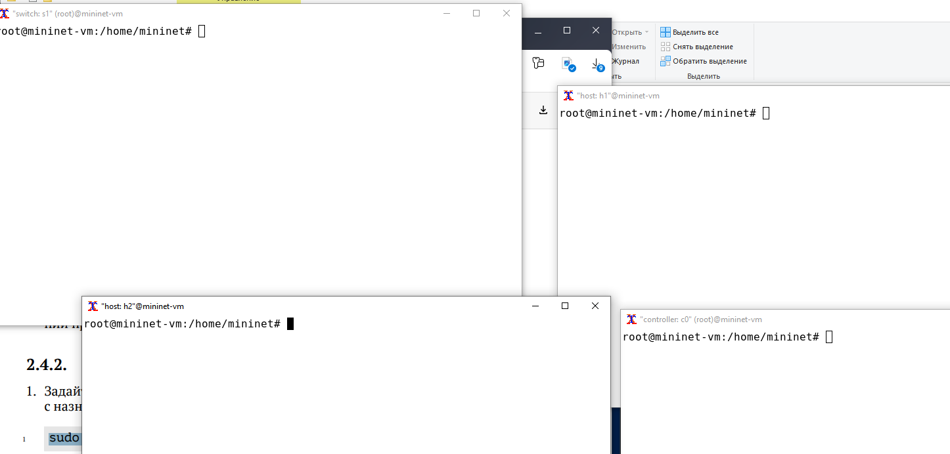
Рис. 11: Все окна терминалов есть(удачный запуск топологии)
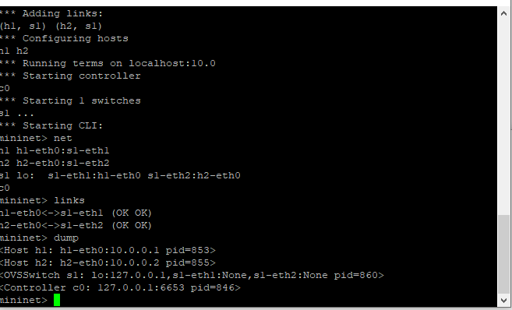
Рис. 12: Параметры топологии при 2-ой удачной попытке
В терминале 2 запустим сервер iPerf3 (рис. 13):
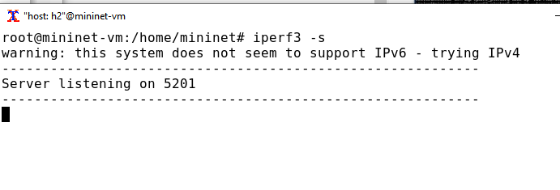
Рис. 13: Запуск сервера iPerf3 на h2
После запуска этой команды хост h2 перейдёт в состояние прослушивания 5201-го порта в ожидании входящих подключений.
В терминале хоста h1 запустим клиент iPerf3 (рис. 14):
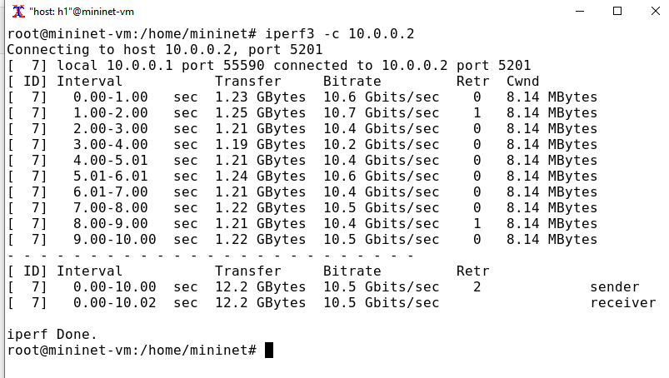
Рис. 14: Запуск клиента iPerf3 на h1
Здесь параметр -c указывает, что хост h1 настроен как клиент, а параметр 10.0.0.2 является IP-адресом сервера iPerf3 (хост h2).
Дождемся окончания теста. По умолчанию время тестирования установ- лено в 10 секунд. Для прерывания работы клиента iPerf3 достаточно на хосте h1 нажать Ctrl + c , при этом сервер iPerf3 на хосте h1 продолжит прослушивать порт 5201. Для остановки как сервера, так и клиента iPerf3 необходимо в терминале хоста h2 нажать Ctrl + c.
Проанализируем полученный в результате выполнения теста сводный отчёт (рис. 15 и рис. 14), отобразившийся как на клиенте, так и на сервере iPerf3, содержащий следующие данные:
- ID: идентификационный номер соединения.
- интервал (Interval): временной интервал для периодических отчетов о пропускной способности (по умолчанию временной интервал равен 1 секунде);
- передача (Transfer): сколько данных было передано за каждый интервал времени;
- пропускная способность (Bitrate): измеренная пропускная способность в каждом временном интервале;
- Retr: количество повторно переданных TCP-сегментов за каждый вре- менной интервал (это поле увеличивается, когда TCP-сегменты теряются в сети из-за перегрузки или повреждения);
- Cwnd: указывает размер окна перегрузки в каждом временном интер- вале (TCP использует эту переменную для ограничения объёма данных, которые TCP-клиент может отправить до получения подтверждения отправленных данных).
Суммарные данные на сервере аналогичны данным на стороне клиента iPerf3 и должны интерпретироваться таким же образом.
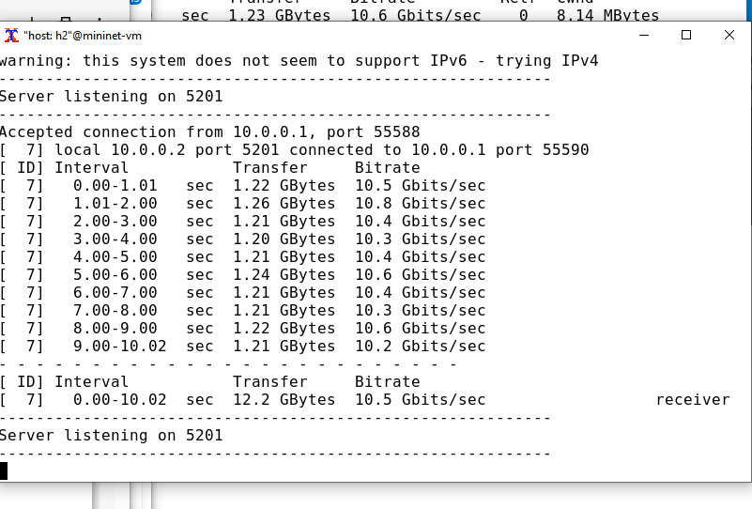
Рис. 15: Сводный отчёт на h2
Было установлено TCP-соединение с идентификатором 7 продолжительностью 10 секунд. Отчеты сформированы с периодичностью в 1 секунду как на стороне отправителя клиента так и на стороне получателя сервера что позволяет провести детальное сравнение. Пропускная способность демонстрирует исключительно высокую и стабильную производительность. Скорость колебалась в очень узком диапазоне от 10.2 Гбит/с до 10.8 Гбит/с при этом большинство измерений показывали значения около 10.5 Гбит/с. Итоговая средняя скорость за весь период теста составила ровно 10.5 Гбит/с согласно отчетам как отправителя так и получателя что указывает на точность измерений и отсутствие расхождений.
Проведем аналогичный эксперимент в интерфейсе mininet (рис. 16):
- Запустим сервер iPerf3 на хосте h2.
- Запустим клиент iPerf3 на хосте h1.
- Остановим серверный процесс.
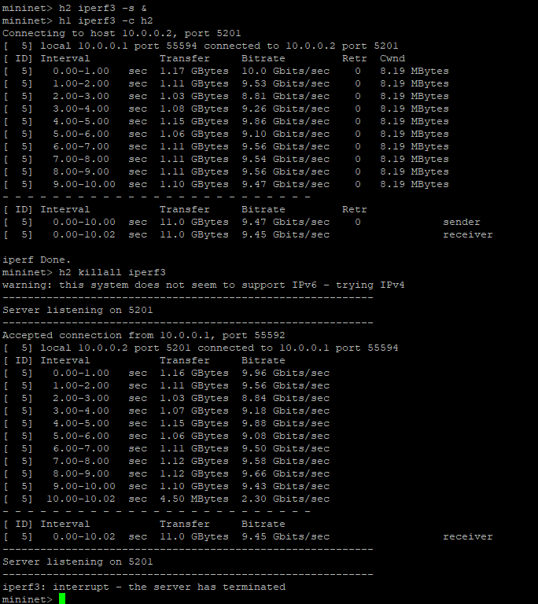
Рис. 16: Последовательность выполнения эксперимента в интерфейсе mininet
Сравним результат с отчётом предыдущего эксперимента. Сравнительный анализ двух экспериментов показывает заметное снижение производительности сети при запуске команд непосредственно через интерфейс Mininet по сравнению с выполнением теста из командной оболочки хоста.
В первом эксперименте, проведенном из командной оболочки, результаты показали высокую и стабильную пропускную способность на уровне 10,5 Гбит/с с минимальными колебаниями от 10,2 до 10,8 Гбит/с. Объем переданных данных составил 12,2 ГБ за 10 секунд.
Во втором эксперименте, запущенном через интерфейс Mininet, наблюдается ухудшение показателей. Пропускная способность снизилась до среднего значения 9,47 Гбит/с с более широким разбросом от 8,81 до 10,0 Гбит/с. Общий объем переданных данных уменьшился до 11,0 ГБ за тот же временной интервал.
Размер окна перегрузки Cwnd в обоих случаях оставался стабильным около 8,19 МБ, что подтверждает отсутствие серьезных перегрузок в сети.
Для указания iPerf3 периода времени для передачи можно использовать ключ -t (или --time) — время в секундах для передачи (по умолчанию 10 секунд) (рис. 17):
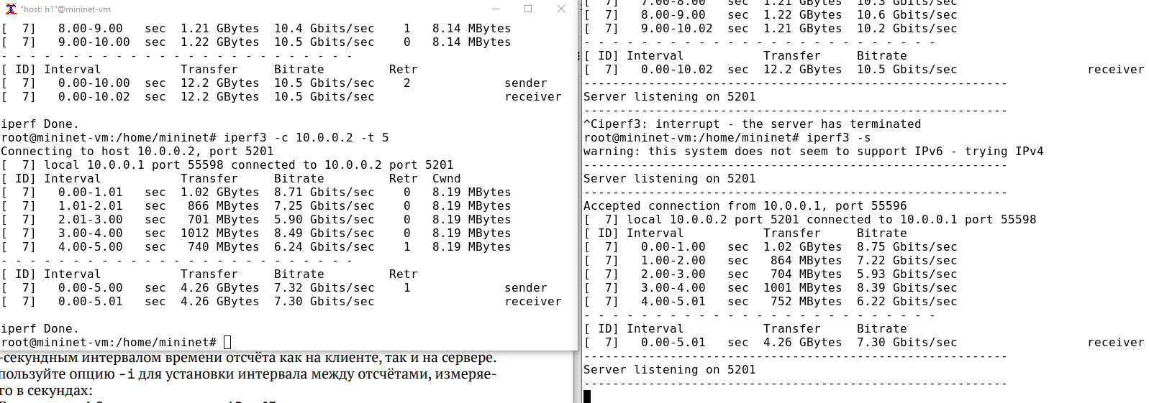
Рис. 17: Эксперимент с учетом периода времени
Настроим клиент iPerf3 для выполнения теста пропускной способности с 2-секундным интервалом времени отсчёта как на клиенте, так и на сервере. Используем опцию -i для установки интервала между отсчётами, измеряе- мого в секундах (рис. 18 и рис. 19):
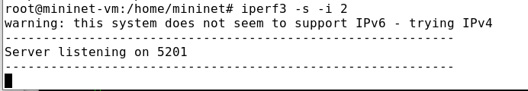
Рис. 18: Запуск сервера iPerf3 на h2
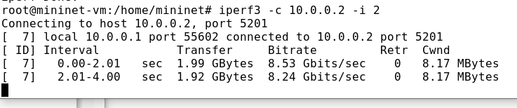
Рис. 19: Запуск клиента iPerf3 на h1
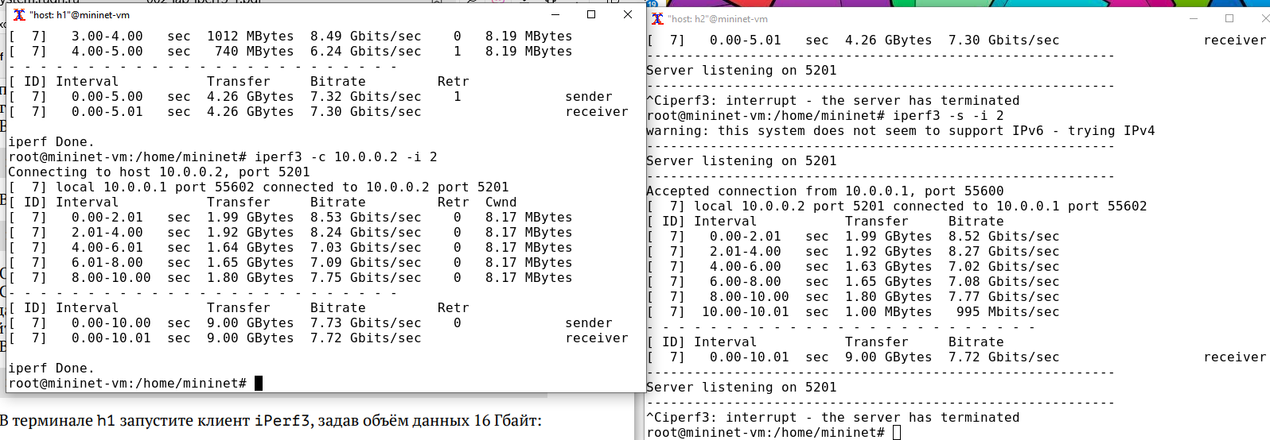
Рис. 20: Общий результат
Сравнивая этот результат с предыдущими экспериментами видно что увеличение интервала отчетов до 2 секунд заметно снизило измеренную пропускную способность. В первых тестах с интервалом в 1 секунду скорость была около 10.5 Гбит/с а сейчас упала до примерно 8.4 Гбит/с. Это снижение объясняется тем что более длинный интервал усреднения хуже отражает кратковременные пики скорости которые успешно фиксировались при секундных интервалах. При двухсекундном измерении быстрые колебания скорости сглаживаются и в итоге показывают более низкое среднее значение.
Зададим на клиенте iPerf3 отправку определённого объёма данных. Используем опцию -n для установки количества байт для передачи (рис. 21):
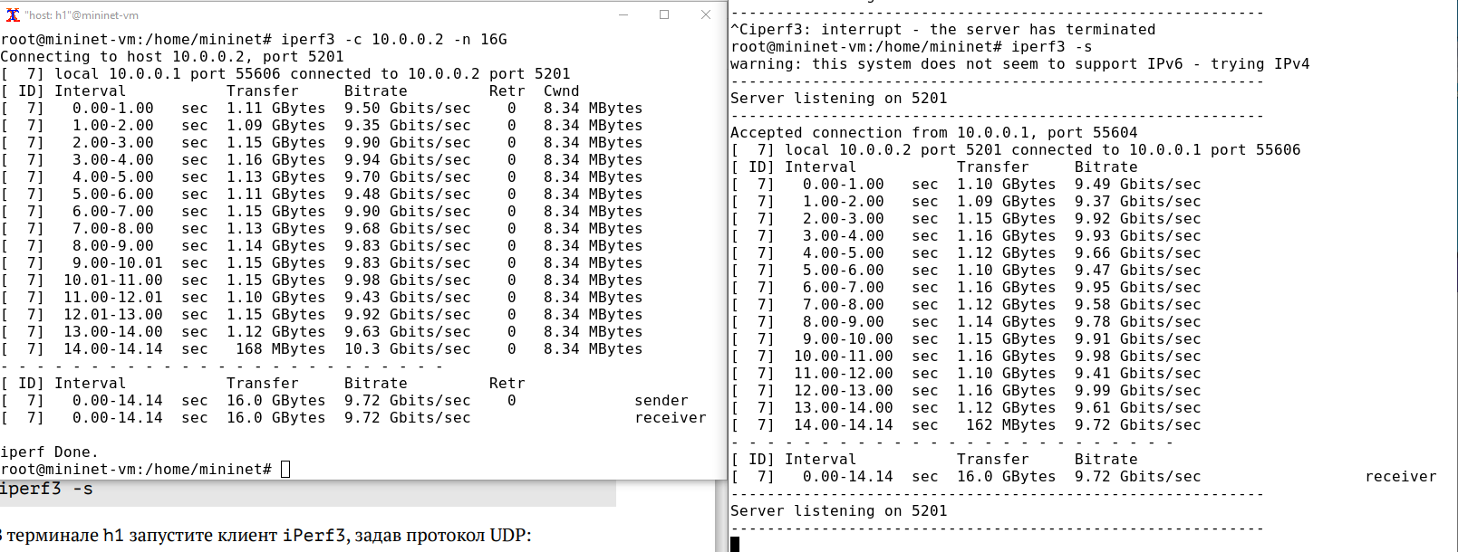
Рис. 21: Задание отправки определенного объема данных
Обратим внимание, что по умолчанию iPerf3 выполняет измерение пропускной способности в течение 10 секунд, но при задании количества данных для передачи клиент iPerf3 будет продолжать отправлять пакеты до тех пор, пока не будет отправлен весь объем данных, указанный пользователем.
Изменим в тесте измерения пропускной способности iPerf3 протокол передачи данных с TCP (установлен по умолчанию) на UDP. iPerf3 автоматически определяет протокол транспортного уровня на стороне сервера. Для изменения протокола используем опцию -u на стороне клиента iPerf3 (рис. 22):
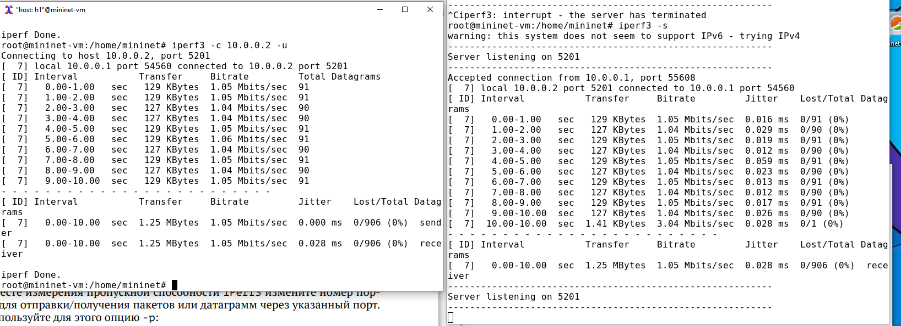
Рис. 22: Изменение протокола передачи данных
После завершения теста отобразятся следующие сводные данные:
- ID, интервал, передача, битрейт: то же, что и у TCP.
- Jitter: разница в задержке пакетов.
- Lost/Total: указывает количество потерянных дейтаграмм по сравнению с общим количеством отправленных на сервер (и процентное соотношение).
В тесте измерения пропускной способности iPerf3 изменим номер порта для отправки/получения пакетов или датаграмм через указанный порт. Используем для этого опцию -p(рис. 23):
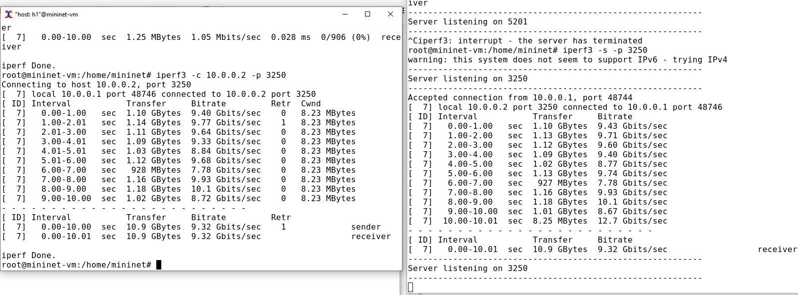
Рис. 23: Изменение номера порта для отправки через указанный
По умолчанию после запуска сервер iPerf3 постоянно прослушивает входящие соединения. В тесте измерения пропускной способности iPerf3 зададим для сервера параметр обработки данных только от одного клиента с остановкой сервера по завершении теста. Для этого используем опцию -1 на сервере iPerf3 (рис. 24):
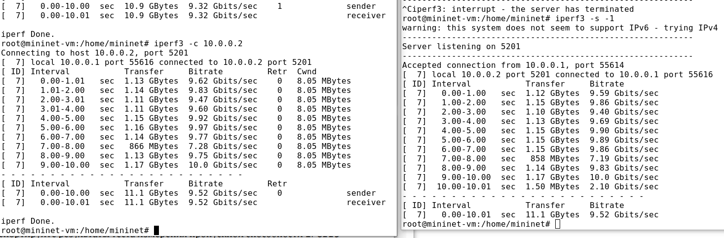
Рис. 24: Задание параметра обработки данных
Обратим внимание, что после завершения этого теста сервер iPerf3 немедленно останавливается.
Экспортируем результаты теста измерения пропускной способности iPerf3 в файл JSON:
- В виртуальной машине mininet создадим каталог для работы над проектом (рис. 25):
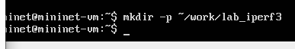
Рис. 25: Создание каталога
- запустим сервер iPerf3 на h2 и терминале h1 запустим клиент iPerf3, указав параметр -J для отображения вывода результатов в формате JSON (рис. 26):
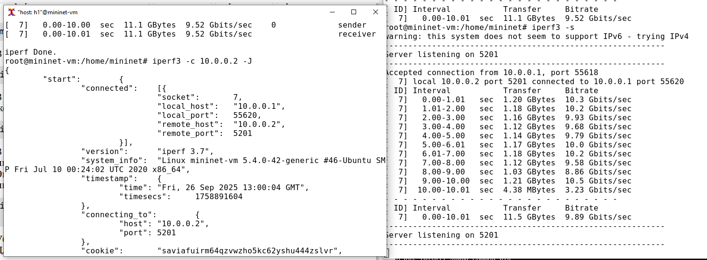
Рис. 26: Запуск сервера и запуск клиента с параметром для JSON
В данном случае параметр -J выведет текст JSON на экран через стандартный вывод (stdout) после завершения теста.
- Экспортируем вывод результатов теста в файл, перенаправив стандартный вывод в файл (рис. 27):
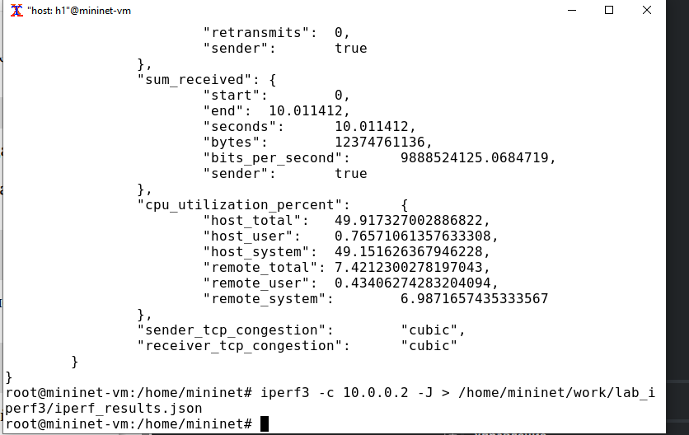
Рис. 27: Экспорт вывода результатов
- Убедимся, что файл iperf_results.json создан в указанном каталоге (рис. 28):
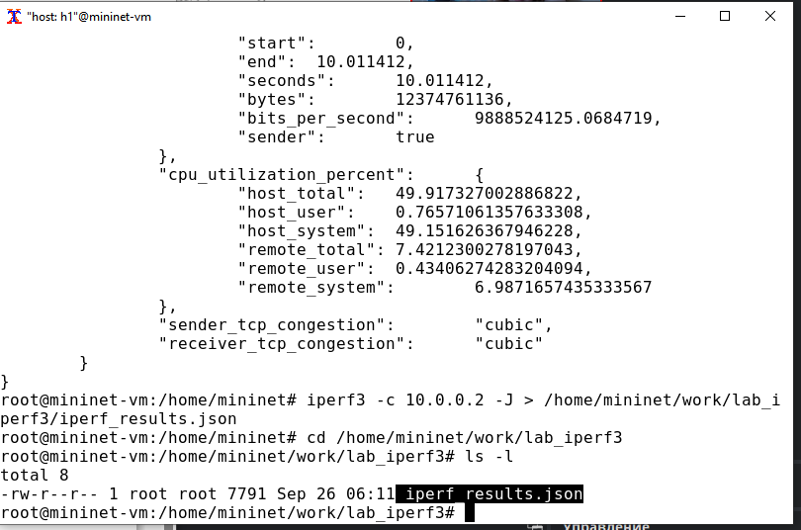
Рис. 28: В каталоге присутствует iperf_results.json
Визуализируем результаты эксперимента:
- В моем случа исправлять права запуска X-сервера не потребовалось, потому что я сделала это ранее (рис. 29):
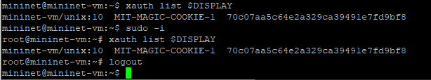
Рис. 29: Права запуска X-сервера
- Перейдем в каталог для работы над проектом, проверим и при необходимости скорректируем права доступа к файлу JSON
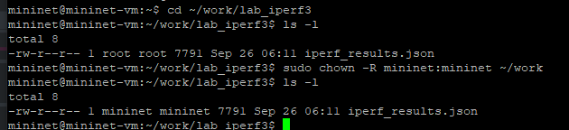
Рис. 30: Переход в каталог и коррекция прав доступа к файлу
- Сгененрируем выходные данные для файла JSON iPerf3, выполнив следующую команду (рис. 31):
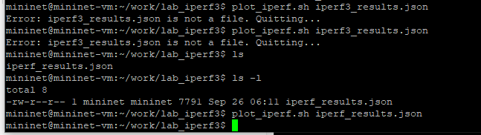
Рис. 31: Генерация выходных данных
Сценарий построения должен создать файл CSV (1.dat), который может использоваться другими приложениями. В подкаталоге results каталога, в котором был выполнен скрипт, сценарий должен создать графики для следующих полей файла JSON:
- окно перегрузки (cwnd.pdf);
- повторная передача (retransmits.pdf);
- время приема-передачи (RTT.pdf);
- отклонение времени приема-передачи (RTT_Var.pdf);
- пропускная способность (throughput.pdf);
- максимальная единица передачи (MTU.pdf);
- количество переданных байтов (bytes.pdf).
- Убедимся, что файлы с данными и графиками сформировались (рис. 32):
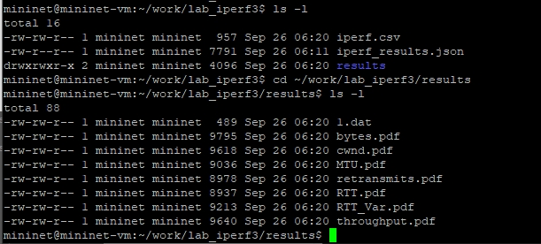
Рис. 32: Файлы с данными и графиками успешно сформированы

4 Выводы
В результате выполнения данной лабораторной работы я познакомилась с инструментом для измерения пропускной способности сети в режиме реального времени — iPerf3, а также получила навыки проведения интерактивного эксперимента по измерению пропускной способности моделируемой сети в среде Mininet.

